Maandag 20 april 2020 : 6de leerjaar B
Beste leerlingen, beste ouders
We beginnen hopelijk aan de laatste 2 weken “thuiswerk”. Houd zoveel mogelijk rekening met mijn tips en afspraken die je in mijn vorige mail kan nalezen. Op de website van onze school kan je onder nieuws – 6B alle mails en instructies, opdrachten terugvinden!

Vandaag te doen:
- Taal: volg onderstaande instructie heel nauwkeurig op!

Opdracht spelling: Bekijk eerst de instructiefilmpjes op BINGEL
1. Klik op deze link: http://www.zouaafsoft.be/5de%20leerjaar/Excel/vijfde%20leerjaar.htm
2. selecteer daarna "wwspelling gemengd"
3. Je komt in een excelbestand terecht. Je drukt eerst op "bewerken inschakelen". Daarna selecteer je onderaan "R9". Deze bladzijde moet je maken. (zie foto onder dit bericht voor de juiste bladzijde en tips)
4. Klaar? Druk bovenaan links op 'bestand' , dan "opslaan als" , vul dan "R9PeterDC" in (maar met jouw naam!!!!). Sla dit op en stuur dit bestand naar mij door.

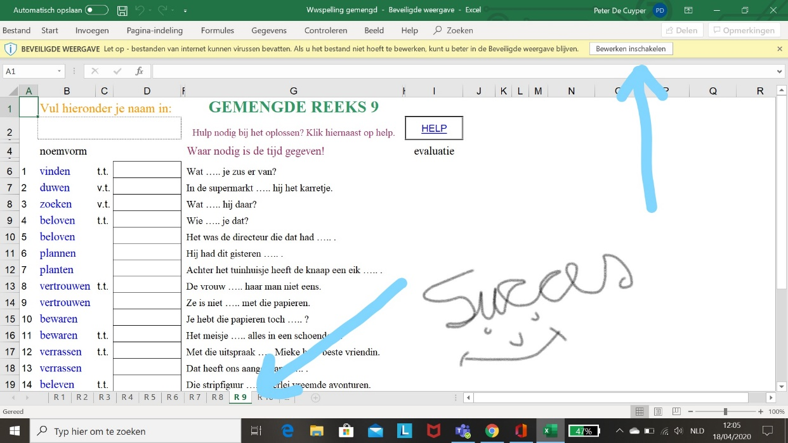

- Wiskunde: cijferen: de 4 hoofdbewerkingen: leerstof einde 6de leerjaar

Voor deze opdracht gaan we niet allemaal dezelfde oefeningen maken. We hanteren een beetje het sporenbeleid van onze gekleurde tafels in de klas, alleen zijn die momenteel leeg. Je moet je tafel/bureau thuis NIET schilderen in de opgegeven kleur! Gewoon “doen alsof” volstaat. Op de foto maak je de oefeningen die overrenstemmen met je tafelkleur. Je maakt dit ordelijk op een cursusblad. Stuur nadien een foto door van dit blad. Vergeet je schattingen niet! Denk aan de regels voor de komma!
Bij optellingen en aftrekken: zet de komma’s mooi onder elkaar!
Bij vermenigvuldigingen: tijdens het oplossen, geen rekening houden moet de komma’s en op het einde zet je de komma (tel hoeveel cijfers er na de komma’s staan in de 2 getallen) terug in het product (de uitkomst)
Bij staartdelingen: Deeltal : deler = quotiënt + rest
Opgelet: bv. 2356,56 : 3,4 = je moet in de deler de komma wegwerken door te vermenigvuldigen met 10, maar dan moet je dit dus ook in het deeltal doen en krijg je:
23565,6 : 34 =
Vergeet ook niet de originele plaats van de kommalijn te plaatsen om de rest te bepalen!

Gele tafel: Teo, Mohamed B., Medina en Mauro

Rode tafel: Nina, Brahim, Nouh

Groene tafel: Serena, Jade, Yuna en Juliette

Blauwe tafel: Mohamed K., Noah, Angelo en Sascha

Witte tafel: Hafsa, Billie, Lena, Gabriëlla en Lotta

Roze tafel: Emiel, Louis, Stan, Stephanie en Friedl

- Frans: Mme Witters bezorgt jullie morgen taken die je zelf moet inplannen per week.

- Taken op lange termijn: planning
Koning van Katoren: Deze taak, het lezen van dit boek + per hoofdstuk een creatieve verwerking, samenvatting in het zelfgemaakt boekje, dien je ten laatste af te geven op maandag 4 mei 2020.
Indien je sneller klaar bent, mag je altijd een fietstochtje, wandelingetje plannen en het in mijn brievenbus komen posten. Mijn adres kan je via een mailtje aanvragen. (Dan kan je ook even aanbellen en kunnen we eens zwaaien naar elkaar)
Frans ook inplannen!

- Videochatten met vragen
Je kan me de komende dagen bereiken op volgende link:
https://meet.google.com/iuk-bnpu-iuf
Deze link ga ik later ook gebruiken om nieuwe leerstof uit te leggen!
Sessie 1: tussen 11 uur en 12 uur
Sessie 2: tussen 14 uur en 15.30 uur
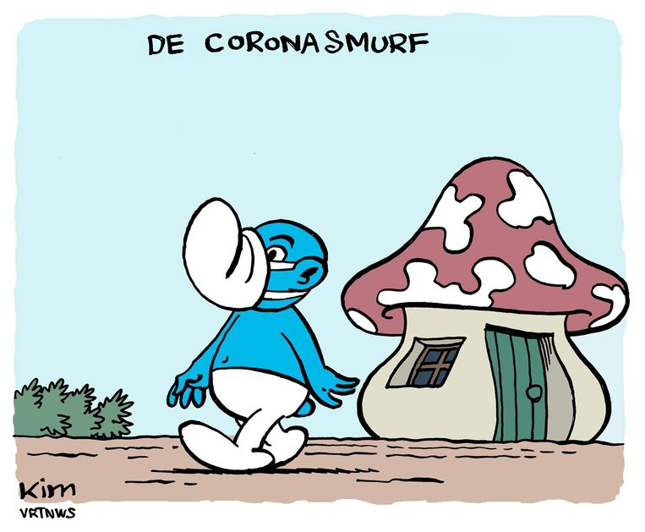
Gezonde groetjes van meester Peter

